Tiết 15 BÀI 10. PROTEIN VÀ ENZYME
I. MỤC TIÊU
1. Về kiến thức
Sau bài học này, HS sẽ:
- Nêu được khái niệm, đặc điểm cấu tạo phân tử, tính chất vật lí của protein.
- Trình bày được tính chất hóa học đặc trưng của protein (phản ứng thủy phân, phản ứng màu của protein với nitric acid và copper (II) hydroxide; sự đông tụ bởi nhiệt, bởi acid, kiềm và muối kim loại nặng).
- Thực hiện được thí nghiệm về phản ứng đông tụ của protein: đun nóng lòng trắng trứng hoặc tác dụng của acid, kiềm với lòng trắng trứng; phản ứng của lòng trắng trứng với nitric acid; mô tả các hiện tượng thí nghiệm, giải thích được tính chất hóa học của protein.
- Nêu được vai trò của protein đối với sự sống; vai trò của enzyme trong phản ứng sinh hóa và ứng dụng của enzyme trong công nghệ sinh học.
2. Năng lực
Năng lực chung:
- Năng lực giao tiếp và hợp tác: Chủ động giao tiếp trong nhóm, trình bày rõ ý tưởng cá nhân và hỗ trợ nhau hoàn thành nhiệm vụ chung, tự tin và biết kiểm soát cảm xúc, thái độ khi nói trước nhiều người.
- Năng lực giải quyết vấn đề và sáng tạo: Thu thập và làm rõ thông tin có liên quan đến vấn đề; phân tích để xây dựng được các ý tưởng phù hợp.
Năng lực đặc thù:
- Năng lực vận dụng kiến thức, kĩ năng đã học: Nhận ra, giải thích được vấn đề thực tiễn dựa trên kiến thức hoá học.
- Năng lực tìm hiểu tự nhiên dưới góc độ hoá học:
  - Sử dụng được ngôn ngữ, hình vẽ, sơ đồ, biểu bảng để biểu đạt quá trình tìm hiểu vấn đề và kết quả tìm kiếm.
  - Viết được báo cáo quá trình tìm hiểu.
- Năng lực nhận thức hoá học:
- Nêu được khái niệm, đặc điểm cấu tạo phân tử, tính chất vật lí của protein.
- Trình bày được tính chất hóa học đặc trưng của protein (phản ứng thủy phân, phản ứng màu của protein với nitric acid và copper (II) hydroxide; sự đông tụ bởi nhiệt, bởi acid, kiềm và muối kim loại nặng).
- Thực hiện được thí nghiệm về phản ứng đông tụ của protein: đun nóng lòng trắng trứng hoặc tác dụng của acid, kiềm với lòng trắng trứng; phản ứng của lòng trắng trứng với nitric acid; mô tả các hiện tượng thí nghiệm, giải thích được tính chất hóa học của protein.
- Nêu được vai trò của protein đối với sự sống; vai trò của enzyme trong phản ứng sinh hóa và ứng dụng của enzyme trong công nghệ sinh học.
3. Phẩm chất
- Tham gia tích cực hoạt động nhóm phù hợp với khả năng của bản thân.
- Cẩn trọng, trung thực và thực hiện các yêu cầu trong bài học.
II. THIẾT BỊ DẠY HỌC VÀ HỌC LIỆU
1. Đối với giáo viên
- Tài liệu: SGK, SGV Hóa học 12, các hình ảnh, video, phiếu bài tập liên quan đến bài học.
- Thiết bị dạy học: Máy tính, máy chiếu.
2. Đối với học sinh
- Tài liệu: SGK Hóa học 12.
- Tranh ảnh, tư liệu sưu tầm liên quan đến bài học theo yêu cầu của GV.
III. TIẾN TRÌNH DẠY HỌC
A. HOẠT ĐỘNG KHỞI ĐỘNG
a. Mục tiêu: HS có hứng thú học tập, nhu cầu tìm hiểu; dùng những kiến thức, kĩ năng cần thiết để thực hiện yêu cầu, khám phá kiến thức mới.
b. Nội dung: Quan sát hình ảnh GV cung cấp và thực hiện yêu cầu theo hướng dẫn của GV.
c. Sản phẩm: Câu trả lời của HS về vai trò của protein.
d. Tổ chức thực hiện
Bước 1: GV chuyển giao nhiệm vụ học tập
- GV yêu cầu HS quan sát hình ảnh về vai trò của protein.
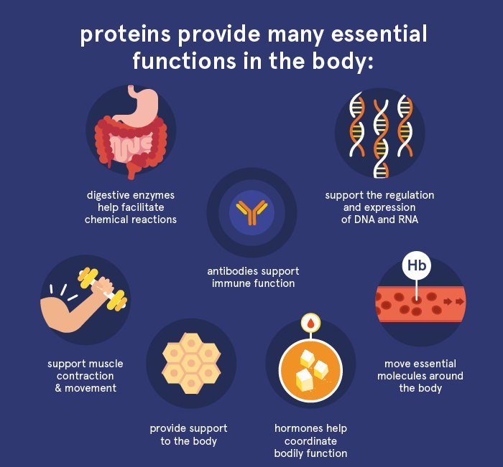
- GV nêu câu hỏi: Dựa vào hình trên và hiểu biết của bản thân, em hãy cho biết các vai trò của protein.
Bước 2: HS tiếp nhận, thực hiện nhiệm vụ học tập
- HS làm việc cá nhân, quan sát hình và suy nghĩ trả lời câu hỏi của GV.
- GV hướng dẫn, hỗ trợ HS (nếu cần thiết).
Bước 3: Báo cáo kết quả hoạt động, thảo luận
- GV mời 2 – 3 HS trả lời câu hỏi:
+ Xây dựng tế bào.
+ Xúc tác cho các quá trình sinh hóa.
+ Điều hòa quá trình trao đổi chất.
+ Vận chuyển kháng thể.
…
- Các HS khác lắng nghe để nhận xét câu trả lời của bạn mình.
- GV khuyến khích HS có thể có nhiều ý kiến khác nhau.
Bước 4: Đánh giá kết quả thực hiện nhiệm vụ học tập
- GV đánh giá, nhận xét của câu trả lời HS, dẫn dắt HS vào bài học: Ngoài các vai trò đã nêu trên, các protein khác nhau còn đảm nhiệm nhiều vai trò thiết yếu khác nhau. Vậy protein là gì? Chúng có đặc điểm cấu tạo và tính chất đặc trưng là gì? Để đi tìm câu trả lời, chúng ta cùng vào bài học ngày hôm nay Bài 10 – Protein và enzyme.
B. HOẠT ĐỘNG HÌNH THÀNH KIẾN THỨC
Hoạt động 3. Tìm hiểu về tính chất hóa học của protein
a. Mục tiêu: HS trình bày được các tính chất hóa học cơ bản của protein.
b. Nội dung: HS đọc thông tin trong SGK trang 47 và trả lời các câu hỏi của GV.
c. Sản phẩm: Câu trả lời của HS về các tính chất hóa học cơ bản của protein.
d. Tổ chức hoạt động:
HOẠT ĐỘNG CỦA GV - HS | DỰ KIẾN SẢN PHẨM
Bước 1: GV chuyển giao nhiệm vụ học tập  - GV yêu cầu HS quan sát video (0:59-3:12) về một số tính chất của protein.  - GV yêu cầu HS dựa vào thông tin trong video kết hợp nghiên cứu thông tin trong SGK, hoàn thành phiếu bài tập (đính kèm dưới hoạt động).  Bước 2: HS tiếp nhận, thực hiện nhiệm vụ học tập  - HS quan sát video, đọc thông tin trong bài để thực hiện yêu cầu của GV.  - GV hướng dẫn, hỗ trợ HS (nếu cần thiết); ghi lại những HS tích cực, những HS chưa tích cực để điều chỉnh.  Bước 3: Báo cáo kết quả hoạt động, thảo luận  - GV mời đại diện 2 - 3 HS xung phong trả lời:  * Trả lời Phiếu bài tập (đính kèm dưới hoạt động).  - Các HS khác lắng nghe, nhận xét, nêu ý kiến bổ sung (nếu có).  Bước 4: Đánh giá kết quả thực hiện nhiệm vụ học tập  - GV đánh giá câu trả lời của HS, đưa ra kết luận về tính chất hóa học cơ bản của protein.  - GV chuyển sang nội dung mới. | I. Protein  3. Tính chất hóa học  a) Phản ứng thủy phân  - Protein bị thủy phân bởi acid, base hoặc enzyme.  - Thủy phân hoàn toàn protein tạo $α$-amino acid.  b) Phản ứng màu  - Protein có phản ứng với thuốc thử biuret, tạo sản phẩm có màu tím đặc trưng.  - Protein tạo sản phẩm rắn màu vàng với dung dịch nitric acid đặc (do phản ứng nitro hóa amino acid chứa vòng benzene và sự đông tụ protein trong môi trường acid).  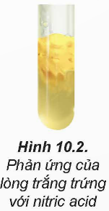  c) Phản ứng đông tụ  - Protein bị đông tụ dưới tác dụng của nhiệt, acid, base hoặc ion kim loại nặng.  - Sự đông tụ xảy ra do cấu tạo ban đầu của protein bị biến đổi.

PHIẾU BÀI TẬP
TÍNH CHẤT HÓA HỌC CỦA PROTEIN
Họ và tên:
Lớp:
Câu 1: Có nên pha nước cam cùng với sữa không? Tại sao?
….……………………………………………………………………………………………………………………………………………………………………………………………………………………………………………………………………………………………………………………………………………………………………………………………………………………………………………………
….……………………………………………………………………………………
Câu 2: Cho biết sản phẩm của phản ứng thủy phân protein. Ví dụ.
….……………………………………………………………………………………………………………………………………………………………………………………………………………………………………………………………………………………………………………………………………………………………………………………………………………………………………………………
….……………………………………………………………………………………
Câu 3: Tại sao không nên dùng thuốc tẩy cho quần, áo làm từ lụa tơ tằm?
….……………………………………………………………………………………………………………………………………………………………………………………………………………………………………………………………………………………………………………………………………………………………………………………………………………………………………………………
….……………………………………………………………………………………
….……………………………………………………………………………………
Câu 4: Nêu hiện tượng của phản ứng giữa protein và thuốc thử biuret. Tại sao protein lại có phản ứng này?
….……………………………………………………………………………………………………………………………………………………………………………………………………………………………………………………………………………………………………………………………………………………………………………………………………………………………………………………
….……………………………………………………………………………………
….……………………………………………………………………………………

Gợi ý trả lời:
Hoạt động 5. Tìm hiểu về vai trò và đặc tính của enzyme
a. Mục tiêu: HS trình bày được vai trò và đặc tính của enzyme.
b. Nội dung: HS quan sát ảnh GV cung cấp, đọc thông tin trong SGK trang 48 và trả lời các câu hỏi của GV.
c. Sản phẩm: Câu trả lời của HS về vai trò và đặc tính của enzyme.
d. Tổ chức hoạt động:
HOẠT ĐỘNG CỦA GV - HS | DỰ KIẾN SẢN PHẨM
Bước 1: GV chuyển giao nhiệm vụ học tập  - GV yêu cầu HS quan sát hình ảnh một số vai trò của enzyme.  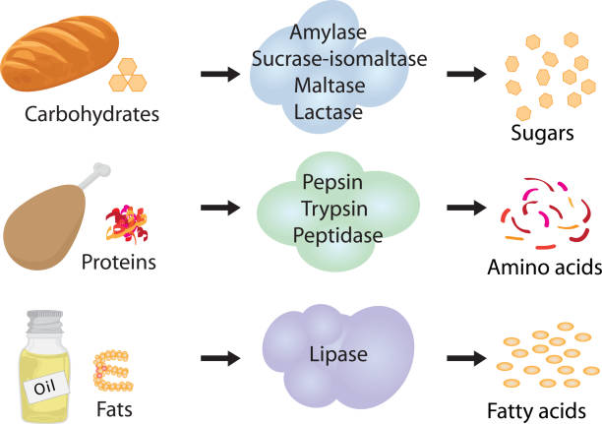  - GV yêu cầu HS dựa vào hình, kết hợp nghiên cứu thông tin trong SGK, trả lời câu hỏi: Enzyme có những vai trò gì?  - GV tổ chức cho HS vận dụng kiến thức đã học thông qua trả lời Câu hỏi và bài tập: Viết ba phương trình hóa học minh họa cho phản ứng có enzyme làm xúc tác mà em đã học.  Bước 2: HS tiếp nhận, thực hiện nhiệm vụ học tập  - HS quan sát hình, đọc thông tin trong bài để thực hiện yêu cầu của GV.  - GV hướng dẫn, hỗ trợ HS (nếu cần thiết); ghi lại những HS tích cực, những HS chưa tích cực để điều chỉnh.  Bước 3: Báo cáo kết quả hoạt động, thảo luận  - GV mời đại diện 2 - 3 HS xung phong trả lời:  * Trả lời câu hỏi của GV (DKSP).  * Trả lời Câu hỏi và bài tập:  + (C₆H₁₀O₅)_{n} + nH₂O $\underset{→}{Amylase}$ nC₆H₁₂O₆  + C₆H₁₂O₆ $\underset{→}{Enzyme}$ 2C₂H₅OH + 2CO₂  + C₂H₅OH + O₂ $\underset{→}{Enzyme}$ CH₃COOH + H₂O  - Các HS khác lắng nghe, nhận xét, nêu ý kiến bổ sung (nếu có).  Bước 4: Đánh giá kết quả thực hiện nhiệm vụ học tập  - GV đánh giá câu trả lời của HS, đưa ra kết luận về vai trò và đặc tính của enzyme.  - GV chuyển sang nội dung luyện tập. | II. Enzyme  1. Vai trò của enzyme trong phản ứng sinh hóa  - Vai trò: Phần lớn enzyme là những protein xúc tác cho các phản ứng hóa học và sinh hóa.  - Đặc tính:  + Tính chọn lọc cao, mỗi enzyme chỉ xúc tác cho một hoặc một số phản ứng nhất định.  + Tốc độ phản ứng có xúc tác enzyme thường nhanh hơn nhiều so với xúc tác hóa học của cùng quá trình hóa học.  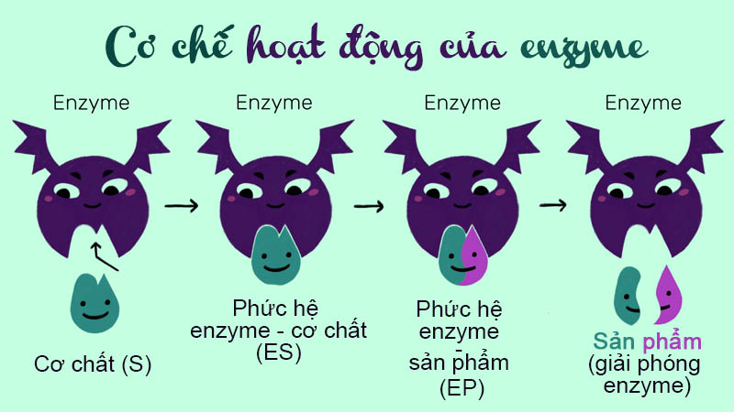  2. Ứng dụng của enzyme trong công nghệ sinh học  - Enzyme có nhiều ứng dụng trong công nghệ sinh học:  + Công nghệ thực phẩm: Sản xuất, bảo quản, chế biến thực phẩm,….  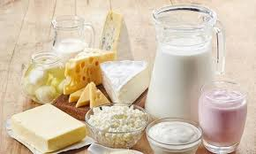  Enzyme lactase được sử dụng  trong quá trình sản xuất sữa  + Công nghệ dược phẩm: Sản xuất enzyme thay thế, enzyme vận chuyển thuốc, enzyme xúc tác cho một số quá trình sản xuất dược phẩm,….    Enzyme protease được sử dụng làm thuốc tiêu mủ vết thương  + Kĩ thuật di truyền: enzyme tham gia vào quá trình tạo thông tin di truyền mới hoặc sửa đổi thông tin di truyền hiện có.  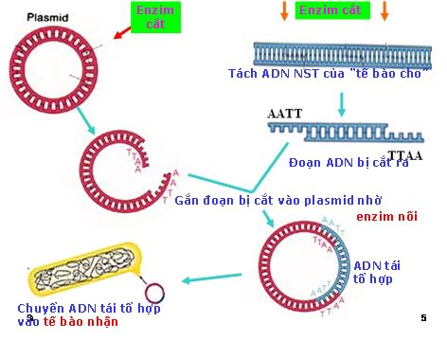  Sử dụng enzyme trong kĩ thuật di truyền
C. HOẠT ĐỘNG LUYỆN TẬP
a. Mục tiêu: Giúp HS củng cố lại kiến thức đã học về khái niệm, cấu tạo, tính chất vật lí, tính chất hóa học của protein và enzyme.
b. Nội dung: HS trả lời các câu hỏi liên quan đến nội dung bài học.
c. Sản phẩm: Câu trả lời của HS về khái niệm, cấu tạo, tính chất vật lí, tính chất hóa học của protein và enzyme.
d. Tổ chức thực hiện
Nhiệm vụ 1: Trả lời câu hỏi trắc nghiệm
Bước 1: GV chuyển giao nhiệm vụ học tập
GV yêu cầu HS dựa vào kiến thức đã học để trả lời các câu hỏi trắc nghiệm:
Câu 1. Đơn vị cấu tạo nên protein là
A. chuỗi polypeptide. B. hydrocarbon.
C. carbonyl. D. ketone.
Câu 2. Chuỗi polypeptide gồm các đơn vị _________ liên kết với nhau bằng liên kết peptide theo một trật tự nhất định
A. $α$-glucose. B. $α$-amino acid.
C. $α$-fructose. D. tinh bột.
Câu 3. Protein có thể tan được trong nước là
A. keratin. B. collagen.
C. hemoglobin. D. myosin.
Câu 4. Protein không bị đông tụ bởi
A. nhiệt. B. nước cất. C. acid. D. base.
Câu 5. Thủy phân hoàn toàn protein thu được
A. carbon dioxide. B. chuỗi polypeptide.
C. ethanoic acid. D. $α$-amino acid.
Câu 6. Protein có trong tóc là
A. hemoglobin. B. albumin.
C. keratin. D. collagen.
Câu 7 (THPTQG 2020). Phát biểu nào sau đây sai?
A. Dung dịch protein có phản ứng màu biuret.
B. Dung dịch valine là quỳ tím chuyển sang màu xanh.
C. Protein bị thủy phân nhờ xúc tác enzyme.
D. Amino acid có tính chất lưỡng tính.
Bước 2: HS tiếp nhận, thực hiện nhiệm vụ học tập
- HS tiếp nhận, thực hiện làm bài tập trắc nghiệm theo yêu cầu.
- GV quan sát và hỗ trợ, hướng dẫn.
Bước 3: Báo cáo kết quả hoạt động, thảo luận
- GV mời đại diện 2 – 3 HS trình bày kết quả:
Câu 1 | Câu 2 | Câu 3 | Câu 4 | Câu 5 | Câu 6 | Câu 7
A | B | C | B | D | C | B
- GV yêu cầu các HS khác lắng nghe, nhận xét, nêu ý kiến bổ sung (nếu có).
Bước 4: Đánh giá kết quả thực hiện nhiệm vụ học tập
- GV nhận xét, đánh giá và chốt đáp án.
- GV chuyển sang nội dung mới.
Nhiệm vụ 2: Trả lời câu hỏi của GV
Bước 1: GV chuyển giao nhiệm vụ học tập
GV yêu cầu HS dựa vào kiến thức đã học để trả lời các câu hỏi sau:
Câu 1: Phản ứng nào sau đây không phải là tính chất hóa học đặc trưng của protein?
A. Phản ứng thủy phân.
B. Phản ứng màu với nitric acid.
C. Sự đông tụ bởi nhiệt và muối kim loại nặng.
D. Phản ứng với hydrocarbon.
Câu 2: Các phát biểu dưới đây về protein là đúng hay sai?
a) Protein là hợp chất cao phân tử cấu tạo từ chuỗi polypeptide.
b) Tất cả các protein đều tan trong nước.
c) Protein đóng vai trò quan trọng trong quá trình xây dựng tế bào.
d) Protein không tham gia vào quá trình chống lại tác nhân có hại cho cơ thể.
Câu 3: Các phát biểu dưới đây về enzyme là đúng hay sai?
a) Tất cả enzyme đều là protein.
b) Mỗi enzyme chỉ xúc tác cho một hoặc một số phản ứng nhất định.
c) Enzyme không có vai trò trong công nghệ sinh học.
d) Enzyme không chịu ảnh hưởng bởi nhiệt độ và pH.
Bước 2: HS tiếp nhận, thực hiện nhiệm vụ học tập
- HS tiếp nhận, làm bài tập theo yêu cầu.
- GV quan sát và hỗ trợ, hướng dẫn.
Bước 3: Báo cáo kết quả hoạt động, thảo luận
- GV mời đại diện 2 – 3 HS trình bày kết quả:
Câu 1. D.
Câu 2. a) – đúng; b) – sai; c) – đúng; d) – sai.
Câu 3. a) – đúng; b) – đúng; c) – sai; d) – sai.
- GV yêu cầu các HS khác lắng nghe, nhận xét, nêu ý kiến bổ sung (nếu có).
Bước 4: Đánh giá kết quả thực hiện nhiệm vụ học tập
- GV nhận xét, đánh giá và chốt đáp án.
- GV chuyển sang nội dung vận dụng.
D. HOẠT ĐỘNG VẬN DỤNG
a. Mục tiêu: HS vận dụng được kiến thức đã học để giải quyết được một số vấn đề trong thực tiễn.
b. Nội dung: HS tìm hiểu, vận dụng kiến thức đã học vào làm các bài tập GV giao.
c. Sản phẩm: Câu trả lời của HS về cách giải quyết được một số vấn đề trong thực tiễn.
d. Tổ chức thực hiện
Bước 1: GV chuyển giao nhiệm vụ học tập
GV yêu cầu HS dựa vào kiến thức đã học để trả lời câu hỏi sau: Cho biết đặc tính trong quá trình xúc tác các phản ứng hóa học trong cơ thể của enzyme.
Bước 2: HS tiếp nhận, thực hiện nhiệm vụ học tập
- HS tiếp nhận, làm bài tập theo yêu cầu.
- GV quan sát và hỗ trợ, hướng dẫn.
Bước 3: Báo cáo kết quả hoạt động, thảo luận
- GV mời đại diện 2 – 3 HS trình bày kết quả: Enzyme có tính chọn lọc cao, mỗi enzyme chỉ xúc tác cho một hoặc một số phản ứng nhất định. Tốc độ phản ứng có xúc tác enzyme thường nhanh hơn rất nhiều lần so với xúc tác hóa học của cùng quá trình hóa học.
- GV yêu cầu các HS khác lắng nghe, nhận xét, nêu ý kiến bổ sung (nếu có).
Bước 4: Đánh giá kết quả thực hiện nhiệm vụ học tập
- GV nhận xét, đánh giá, chốt đáp án.
- GV kết thúc tiết học.
HƯỚNG DẪN VỀ NHÀ
- Ôn lại kiến thức đã học.
- Hoàn thành các bài tập trong SBT Hóa học 12.
- Đọc và tìm hiểu trước nội dung kiến thức Bài 11 – Ôn tập chương 3.

